0831
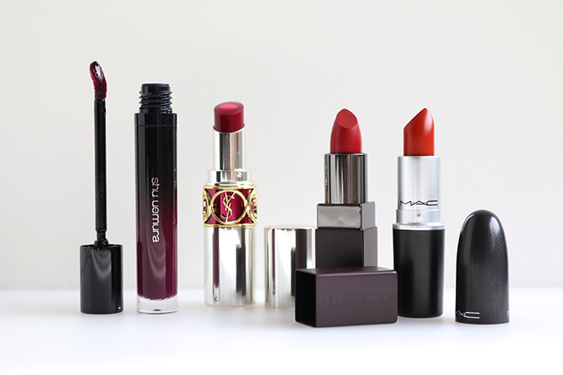

ネオマットVS色づきシアー。トレンドの進化系リップの本命はどっち？
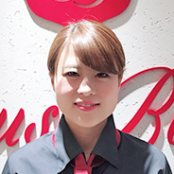
2018.08.31

アミューズボーテ池袋店
スタッフ
森山

（リード）
この秋のメイクは、質感にこだわったコスメが主役！ 特にリップは、昨年から春に続いた人気のテクスチャーが進化を遂げ、目が離せません。今回は進化系リップの2大トレンドに注目して “ネオマットVS色づきシアー”の対決形式でお届けします♪

●ネオマットはレッドリップで勝負！
ネオマットはうるおいを含んだクリーミーなテクスチャーがつくる、なめらかなマットが魅力。深みのある赤を選んで、秋らしいレッドリップを楽しむのがオススメです。

〈ローラ メルシエ〉ベルベットのような上質なマットリップ。
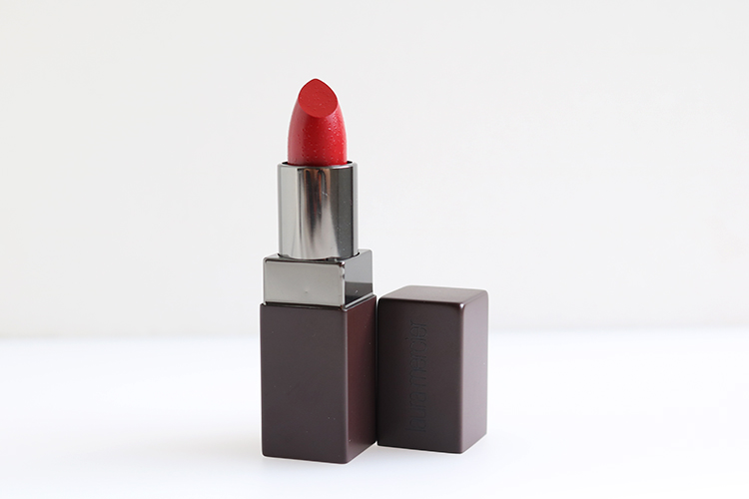

〈ローラ メルシエ〉ヴェロアラバーズリップカラー(テンプテーション)税込3,456円

〈ローラ メルシエ〉のリップは1度つけたら夢中になってしまうほど、うるおいたっぷり！つけ心地が軽く、するりと伸びて、唇の立体感を残しながら、ベルベットのような唇になれるんです。
ピンクみがかった“テンプテーション (誘惑)”は、女性らしいレッド。ネオマットのツヤを生かした、上品なリップメイクに仕上がります。

定番人気の〈M・A・C〉のリップスティックは秋にもぴったり。
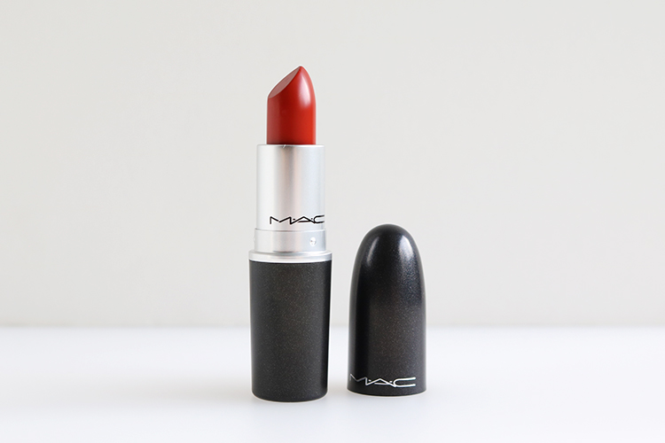

〈M・A・C〉リップスティック(チリ)税込3,240円

ずっと人気継続中の〈M・A・C〉の「リップスティック」は、マットリップの中でもリピーターが多いアイテムの一つです！保湿、発色ともにバッチリで、塗った時の生っぽい質感が今らしくていいですね。
“チリ”はブラウンがかったオレンジレッドで、鮮やかながら唇に深みをプラスしてくれます。肌馴染みが良い色なので、チャレンジしやすいレッドリップでもありますね。

●色づきシアーはプラムカラーで攻める！
色づきシアーはとろけるようなテクスチャーで、染まるような発色と透け感が手に入ります。思い切ってプラムカラーを選べば、ほんのりモードっぽい雰囲気に。

〈シュウ ウエムラ〉リキッドルージュは、シアー感が色っぽい♡
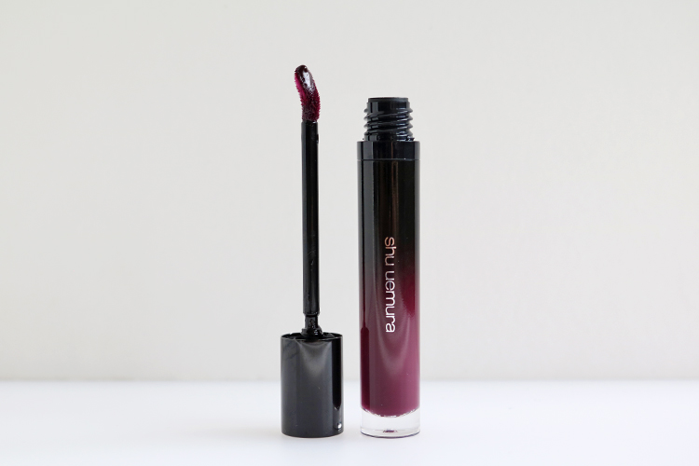

￼

〈シュウ ウエムラ〉ラック シュプリア(WN05)税込3,456円

見たままの発色と、漆のようなツヤを両立したリキッドルージュは、色っぽい透け感がポイントです。みずみずしいつけ心地ながら、ぴったりフィットして、美しい仕上がりが長持ち。唇にそったアプリケーターはテクニックいらずで、使いやすいのも◎ですね。
こちらのカラーはシアーな感じが絶妙に可愛い♪秋のアースカラーのファッションともぴったりです。

〈イヴ・サンローラン〉のティントバームで
ジューシーな唇に。
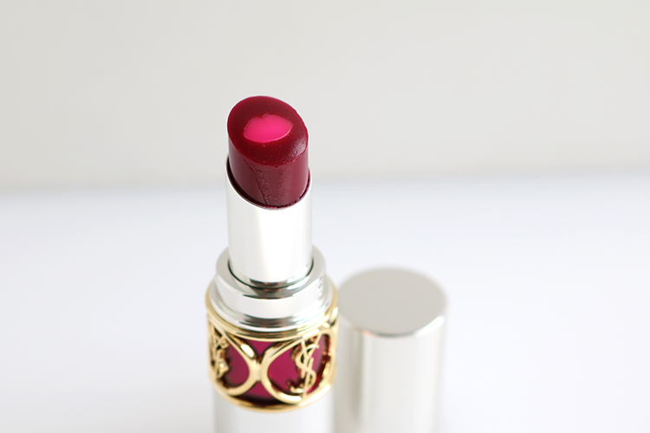

〈イヴ・サンローラン〉ヴォリュプテ ティントインバーム(05)税込4,644円

言わずと知れたティントバームは、じゅわっと溶けるような使用感です。2つのバームが叶えるみずみずしい透明感は、まるで果物みたい。しかも、オイルインでしっかりケアしながら、キュートな唇になれちゃうんです。
薄づきなので、プラムカラーを印象的に色付けるなら、重ね塗りするのがおすすめですよ。

ひと塗りするだけで今っぽ顔に変身できる2大トレンドリップ。私は普段シアー派なので、今季はネオマットを使いこなしたいなぁと思っています。皆さんならどちらを選びますか？

